**Использование оборудования,**

**полученного  в рамках создания Центров «Точка роста»,**

**в МБОУ Ново-Золотовская СОШ**

Кабинет физики оснащен средствами обучения для проведения демонстрационных опытов, фронтальных лабораторных работ и лабораторных практикумов. В кабинете физики имеется полный комплект технической документации, включающий паспорта на средства обучения, руководства по использованию и инструкцию по технике безопасности.

Набор «Электродинамика предназначен для проведения работ физического практикума, он также используется при решении задач.

Комплект для лабораторного практикума по механике помогает продемонстрировать равномерное движение, ввести и отработать скорость равномерного движения.

Набор по волновой оптике поможет приобрести навыки создания оптических устройств, познакомит обучающихся со свойствами дифракционной решетки и экспериментальном определении длины волны излучения красного светодиода.

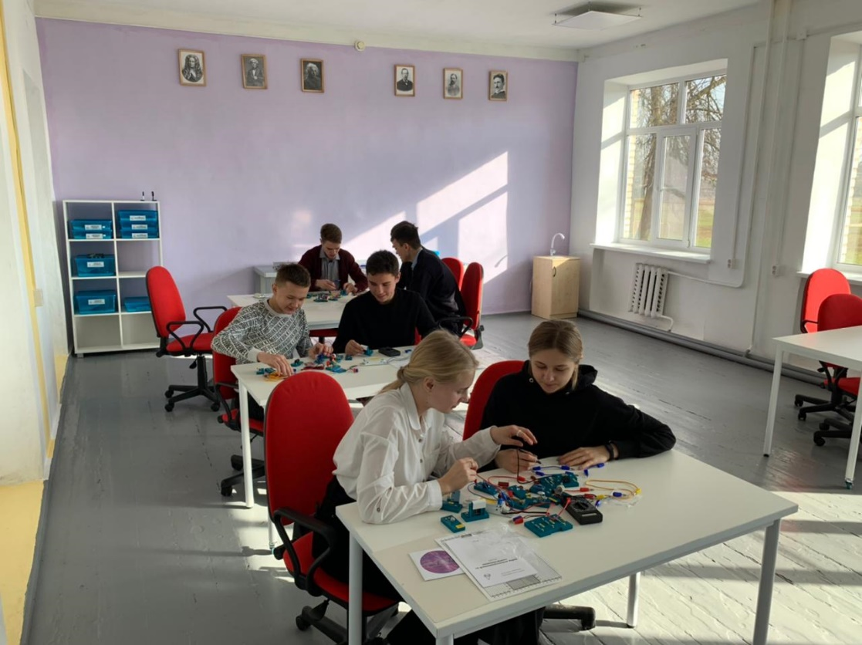Комплект для лабораторного практикума по молекулярной физике помогает изучить свойства термометра и его практическое использование.

Кабинет физики помогает в учебном процессе. Он является центром всей учебной и внеурочной работы. Школьники охотно посещают не только уроки, но и индивидуальные консультации.